משימת הגשה: אפליקציית REACT VOD

תקציר כללי של המשימה:
צרו אפליקציית חיפוש סרטים המאפשר למשתמש לחפש סרטים ב API הבא :
omdbapi.com/?s=black&apikey=5a292f28
(במידה וה API לא עובד פתאום ניתן לעשות בקשות גם לכאן בעת תכנות האפליקציה):
omdbapi.com/?s=black&apikey=90781f94

בנוסף משתמש יוכל ללחוץ על "פרטים נוספים" ליד כל סרטון שיוצג לו ולקבל פרטים נוספים על הסרט כגון ציון שקיבל הסרט, זמן הסרט , שחקנים ,עלילת הסרט וכמובן תמונה גדולה

במשימה זאת אתם נמדדים ביכולת התכנות שלכם בריאקט בנושאים הבאים:
יצירת קומפוננטות נכונות , כתיבת קוד נכון , התחברות נכונה ל API , עבודה מול ROUTES וקבלת פרמטרים מתוכו, עבודה נכונה מול משתני STATE שונים

דוגמא לעמוד הסרטים:
* את האינפוט חיפוש יש לשים רק בעמוד הרשימה (אין צורך שיהיה בעמוד של מידע נוסף)
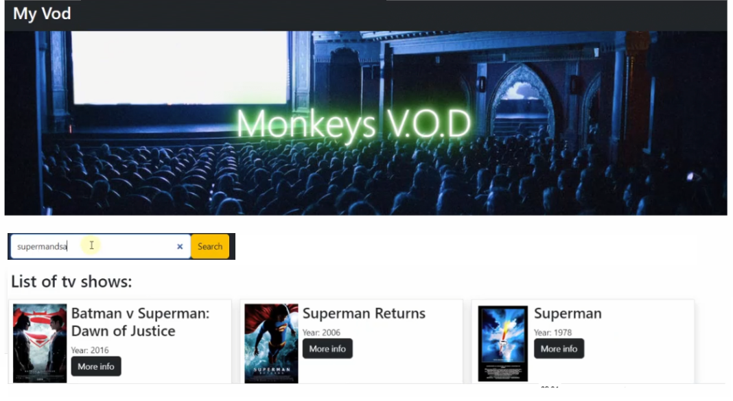
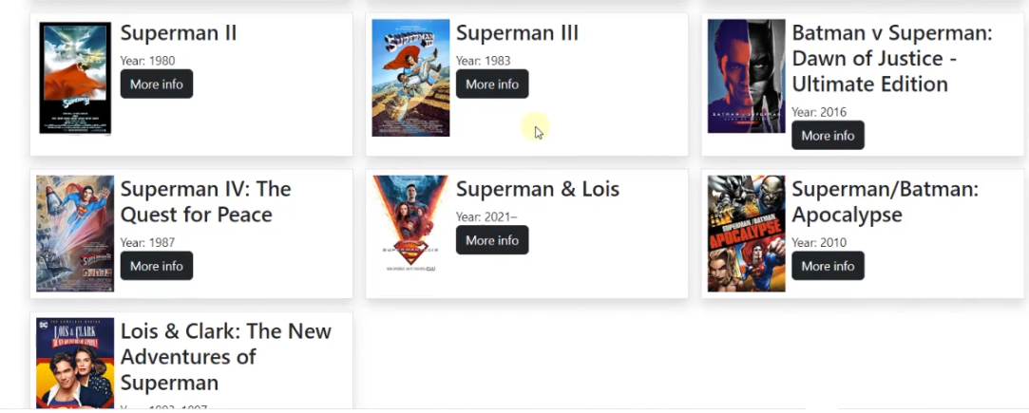

דוגמא לעמוד הצגת מידע על סרטון:
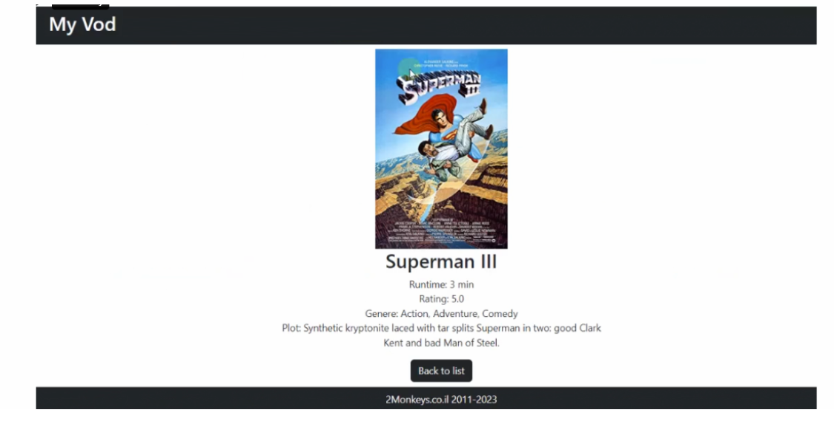

המשימה

1. הגדרת פרויקט React:
- צור פרויקט חדש ב-React JS באמצעות create-react-app. (ניתן לעבוד גם עם התקייה הקיימת ורק להחליף את ה PACKAGE , SRC ו PUBLIC)
- ודא שהפרויקט מוגדר בצורה נכונה עם קבצי src וpublic סטנדרטיים וספריית react-router-dom מותקנת בו.

2. יצירת ממשק משתמש לעמוד בית:
- עיצוב ממשק משתמש הכולל:
  - שדה טקסט לחיפוש.
  - אזור רשימה להצגת תוצאות חיפוש (שם סרט, שנה, ותמונה).
  - כפתור "MORE INFO" לכל פריט סרט ברשימה.
- ניתן להשתמש בספריות עיצוב React כמו Bootstrap או TAILWIND ליצירת עיצוב נגיש ומושך.

3. חיבור ל-API:
- התחבר לכתובת ה API הבא:
omdbapi.com/?s=black&apikey=5a292f28
שימו לב שה QUERY S הוא הקובע איזה ביטוי של חיפוש של איזה סרט תקבלו בחזרה (וניתן לשנות את הערך שלו (black בURL הנל) לכל ביטוי שתחפצו נניח כמו LEGO , SUPERMAN וכו….
במידה והשרת נופל בעת הפיתוח תוכלו לעבוד מול הכתובת הבאה לבדיקות (עד חזרת השרת)
https://www.omdbapi.com/?s=black&apikey=90781f94
- צור פונקציות לחיפוש סרטים ב-API וקבלת נתונים.
- טפל בשגיאות API בצורה נאותה והצג הודעות מתאימות למשתמש במקרה של תקלה.
- בכל האפליקציה היכן שנדרש עבוד מול איסוף פמרטים (PARAMS) מה URL

4. הצגת תוצאות חיפוש:
- אינפוט משתמש עם כפתור לחיפוש
- קבל תוצאות חיפוש מה-API.
- הצג את תוצאות החיפוש ברשימה הדינמית שנוצרה:
  - שם הסרט.
  - שנת הסרט.
  - תמונת הסרט (אם זמינה).
  - כפתור "פרטים נוספים" שייקח לעמוד פנימי עם הID של הסרט
localhost:3000/info/tt0325980
- ודא שהרשימה מתעדכנת באופן דינמי עם תוצאות חיפוש חדשות.

5. הצגת עמוד פרטים נוספים:
- לחיצה על כפתור "פרטים נוספים" של פריט סרט (מסעיף 4) תפתח עמוד חדש המציג מידע נוסף על אותו סרט.
- ניתן להציג מידע נוסף כגון:
  - שם.
  - שחקנים.
  - ציון (לפי IMDB RATING).
  - עלילה
  - תמונה (poster)
  - כפתור חזור (שיחזיר לרשימת הסרטים לפי החיפוש האחרון)
- על מנת לקבל את הפרטים של הסרט כאשר תאספו את ה ID לפי מאפיין בשם imdbID של אותו סרטון תצטרכו להשתמש ב API הבא:
https://www.omdbapi.com/?i=tt0325980&apikey=5a292f28
שימו לב שב URL/ ENDPOINT למעלה יש משתנה QUERY בשם ?i= ובבקשת ה API יש להציב את ה ID שנמצא במאפיין imdbID כפי שהוזכר מעלה.. לקבלת המידע על הסרטון

6. בדיקות ופיתוח:
- בצע בדיקות יסודיות של האפליקציה כדי לוודא שהיא פועלת בצורה תקינה (כל באג הינו הורדת ציון).
- בדוק את האפליקציה בדפדפנים ובהתקנים שונים.
- תקן באגים ושפר את האפליקציה בהתאם לצורך.

7. פריסה:
- פרסם את האפליקציה בסביבת אירוח נבחרת (לדוגמה, Netlify, Vercel).
- ודא שהאפליקציה זמינה לצפייה ושימוש על ידי משתמשים וגם מותאמת באופן הגיוני לסמרפטון.
- יש לשלוח בנוסף לכתובת של פרוייקט שמתפקד , גם את הקוד שהעלתם ל GIT HUB

דגשים אחרונים : הפרוייקט חייב לכלול בתוכו שימוש ב REACT ROUTER DOM , אזור HEADER לחיפוש ושימוש מושכל בקוד ואופטימזציה נכונה כפי שלמדנו בכיתה.

בהצלחה

